LAMPY WISZĄCE / HANGING LAMPS

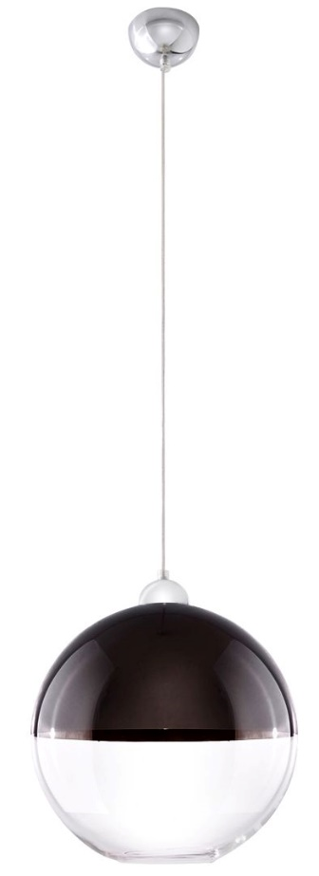GINO CZARNA  
CHROM-CZARNO-BIAŁY / CHROME-BLACK-WHITE

MODEL: **GINO CZARNA**

INDEKS / INDEX: **ISL0270**

WAGA NETTO / NET WEIGHT: **2,1 kg**

PAKOWANIE [szt.] / PACKING [pcs.]: **1**

KOD EAN / BARCODE: **5902622427690**

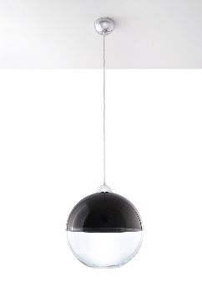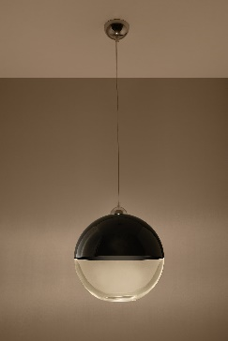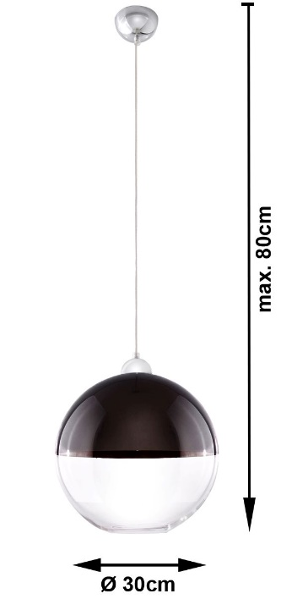

|  |  |
| --- | --- |
| **PL** | EN |
| - materiał: stal, szkło  - kolor: chrom, klosz czarno-biały  - wymiary:  wysokość: max. 0,8m (regulowana)  średnica: 30cm  - ilość, rodzaj i moc żarówek: 1xE27  max. 60W (nie dołączona) | - made of steel and glass - color: chrome, black-white cover  - size:  height: max. 0,8m (adjustable)  diameter: 30cm - quantity, type and power of bulbs: 1xE27  max. 60W (not included) |

       